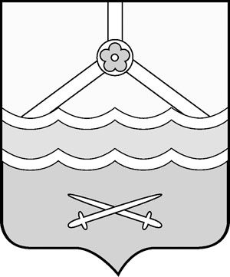

Российская Федерация
Новгородская область
Дума Шимского муниципального района
РЕШЕНИЕ

Об избрании Главы Шимского муниципального района

принято Думой муниципального района 24.09.2024

В соответствии с Федеральным законом от 06 октября 2003 года № 131-ФЗ «Об общих принципах организации местного самоуправления в Российской Федерации», областным законом от 02.12.2014 № 674-ОЗ «О сроке полномочий представительных органов муниципальных образований Новгородской области и порядке формирования представительных органов муниципальных районов Новгородской области, сроке полномочий и порядке избрания глав муниципальных образований Новгородской области, требованиях к уровню профессионального образования и профессиональным знаниям и навыкам, учитываемых в условиях конкурса по отбору кандидатур на должность главы городского округа, муниципального района, муниципального округа», Уставом Шимского муниципального района Новгородской области, Порядком проведения конкурса по отбору кандидатур на должность Главы Шимского муниципального района и об установлении общего числа членов конкурсной комиссии по отбору кандидатур на должность Главы Шимского муниципального района, утверждённым решением Думы Шимского муниципального района от 27.02.2024 № 249, Положением о порядке вступления в должность Главы Шимского муниципального района, утверждённым решением Думы Шимского муниципального района от 02.04.2019 № 236, на основании решения конкурсной комиссии по отбору кандидатур на должность Главы Шимского муниципального района от 17.09.2024 № 2, Дума Шимского муниципального района
РЕШИЛА:
1. Избрать Главой Шимского муниципального района Мироновича Сергея Александровича.
3. Установить дату вступления в должность Главы Шимского муниципального района 09 октября 2024 года.
4. Опубликовать настоящее решение в газете «Шимские вести» и на официальном сайте Администрации муниципального района в информационно-телекоммуникационной сети «Интернет» (шимский.рф).

Председатель Думы  муниципального района | Л.В. Николаева

24.09.2024
№ 280

